Wardrobe10
担当：北岑郁代

●七五三の着物 チェックポイント
七五三撮影ができる写真館である限り、和装を写真できれいに残すのは使命である。大宮店ではその中でも和室があり、よりインテリアに調和した写真を残すことができる。プロとして着物のことを知り、お客様が安心して任せられるように技術向上をはかることを目的として行った。

共通…襟元（えりもと）の掛け合わせはｙの字、襦袢の襟は１㎝くらい見えるように
袖口（そでぐち）は中が見えないように閉じる（少し下に引いたりして直す）
袖が綺麗か（襦袢が見えていないように）

・3歳被布
被布のボタンがちゃんと留まっているか
かばんを前で持ってもらうと動かず直しやすい
裾はくるぶしの位置（肌が見えないように）
足は揃える（まっすぐ正面向きでOK）
袖が裏返しになっていないか、被布からちゃんと出ているかどうか

・5歳袴
羽織の襟を折る
羽織の紐が外れていないか、一番外側にきているか
袴の上から帯が１㎝くらい見えているか
羽織の裏側が見えないようになっているか
襟部分の両方の長さが合っているか（シンメトリー）
袴のプリーツがしわになっていないか
足を肩幅に開く（がにまた）
袴が落ちていないか（正座から立たせる時注意！）直すには、袴を座部分で上に引っ張りながら立ってもらう
手はグー（手が短くて袖から出ない子は、右手に扇子を持たせて肘を曲げ、着物をたくし上げ手が出るようにするなどポージングでカバー、逆に着物が短い子も対応可能）
懐剣・扇子は帯と袴の間にさす（襟の延長上に斜めに）

・7歳着物
はこせこ（ベルトが半分襟から出るくらい）襟から３㎝くらい出るように
帯あげ・帯・しごき＝１：１（２、帯締めで２分割）：１
帯が下がっていないか（おはしょりを持って帯を上げる）
しごきが左後ろにあるか
かばん（千歳飴の上にかばんを持つ）
裾が長い場合（おはしょりの裏に手を入れて裾を上げる）
足は１本しか見えない状態ではなく片足少し引いて内股で揃える
帯締めが留まっているか、結び目が真ん中か
扇子は帯締めと帯の間（帯と着物の間に入れる地域もある）

※以下の資料はライフスタジオ共通で活用できるようボードにアップする。
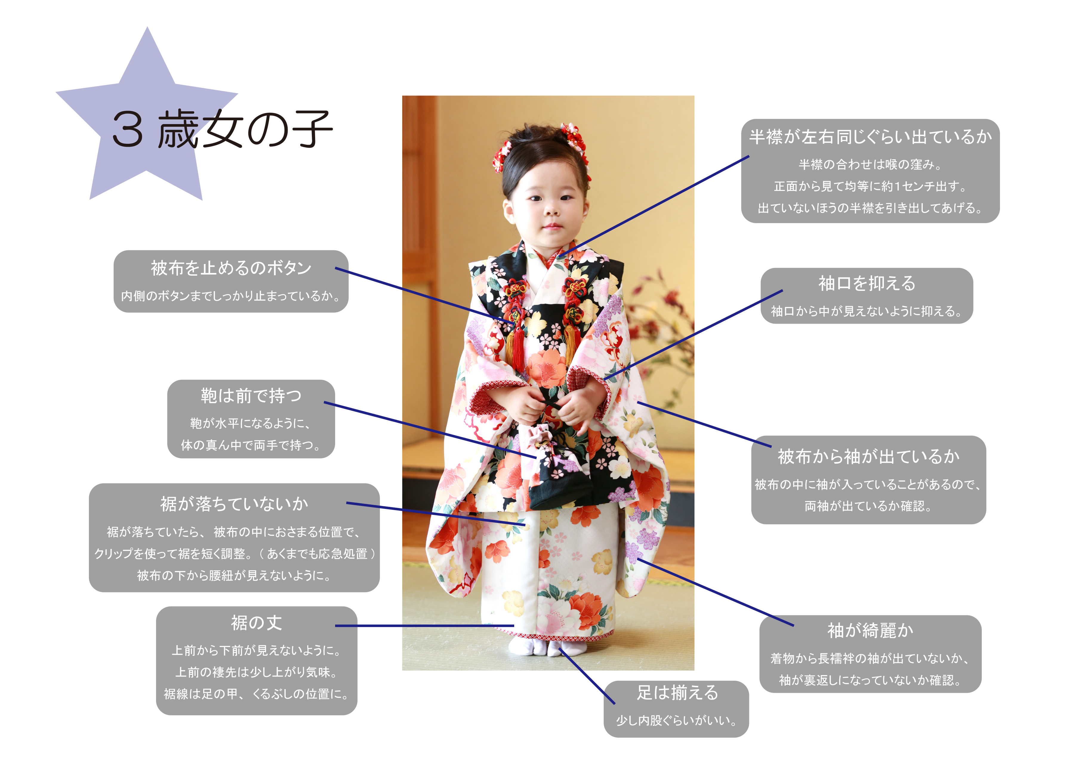

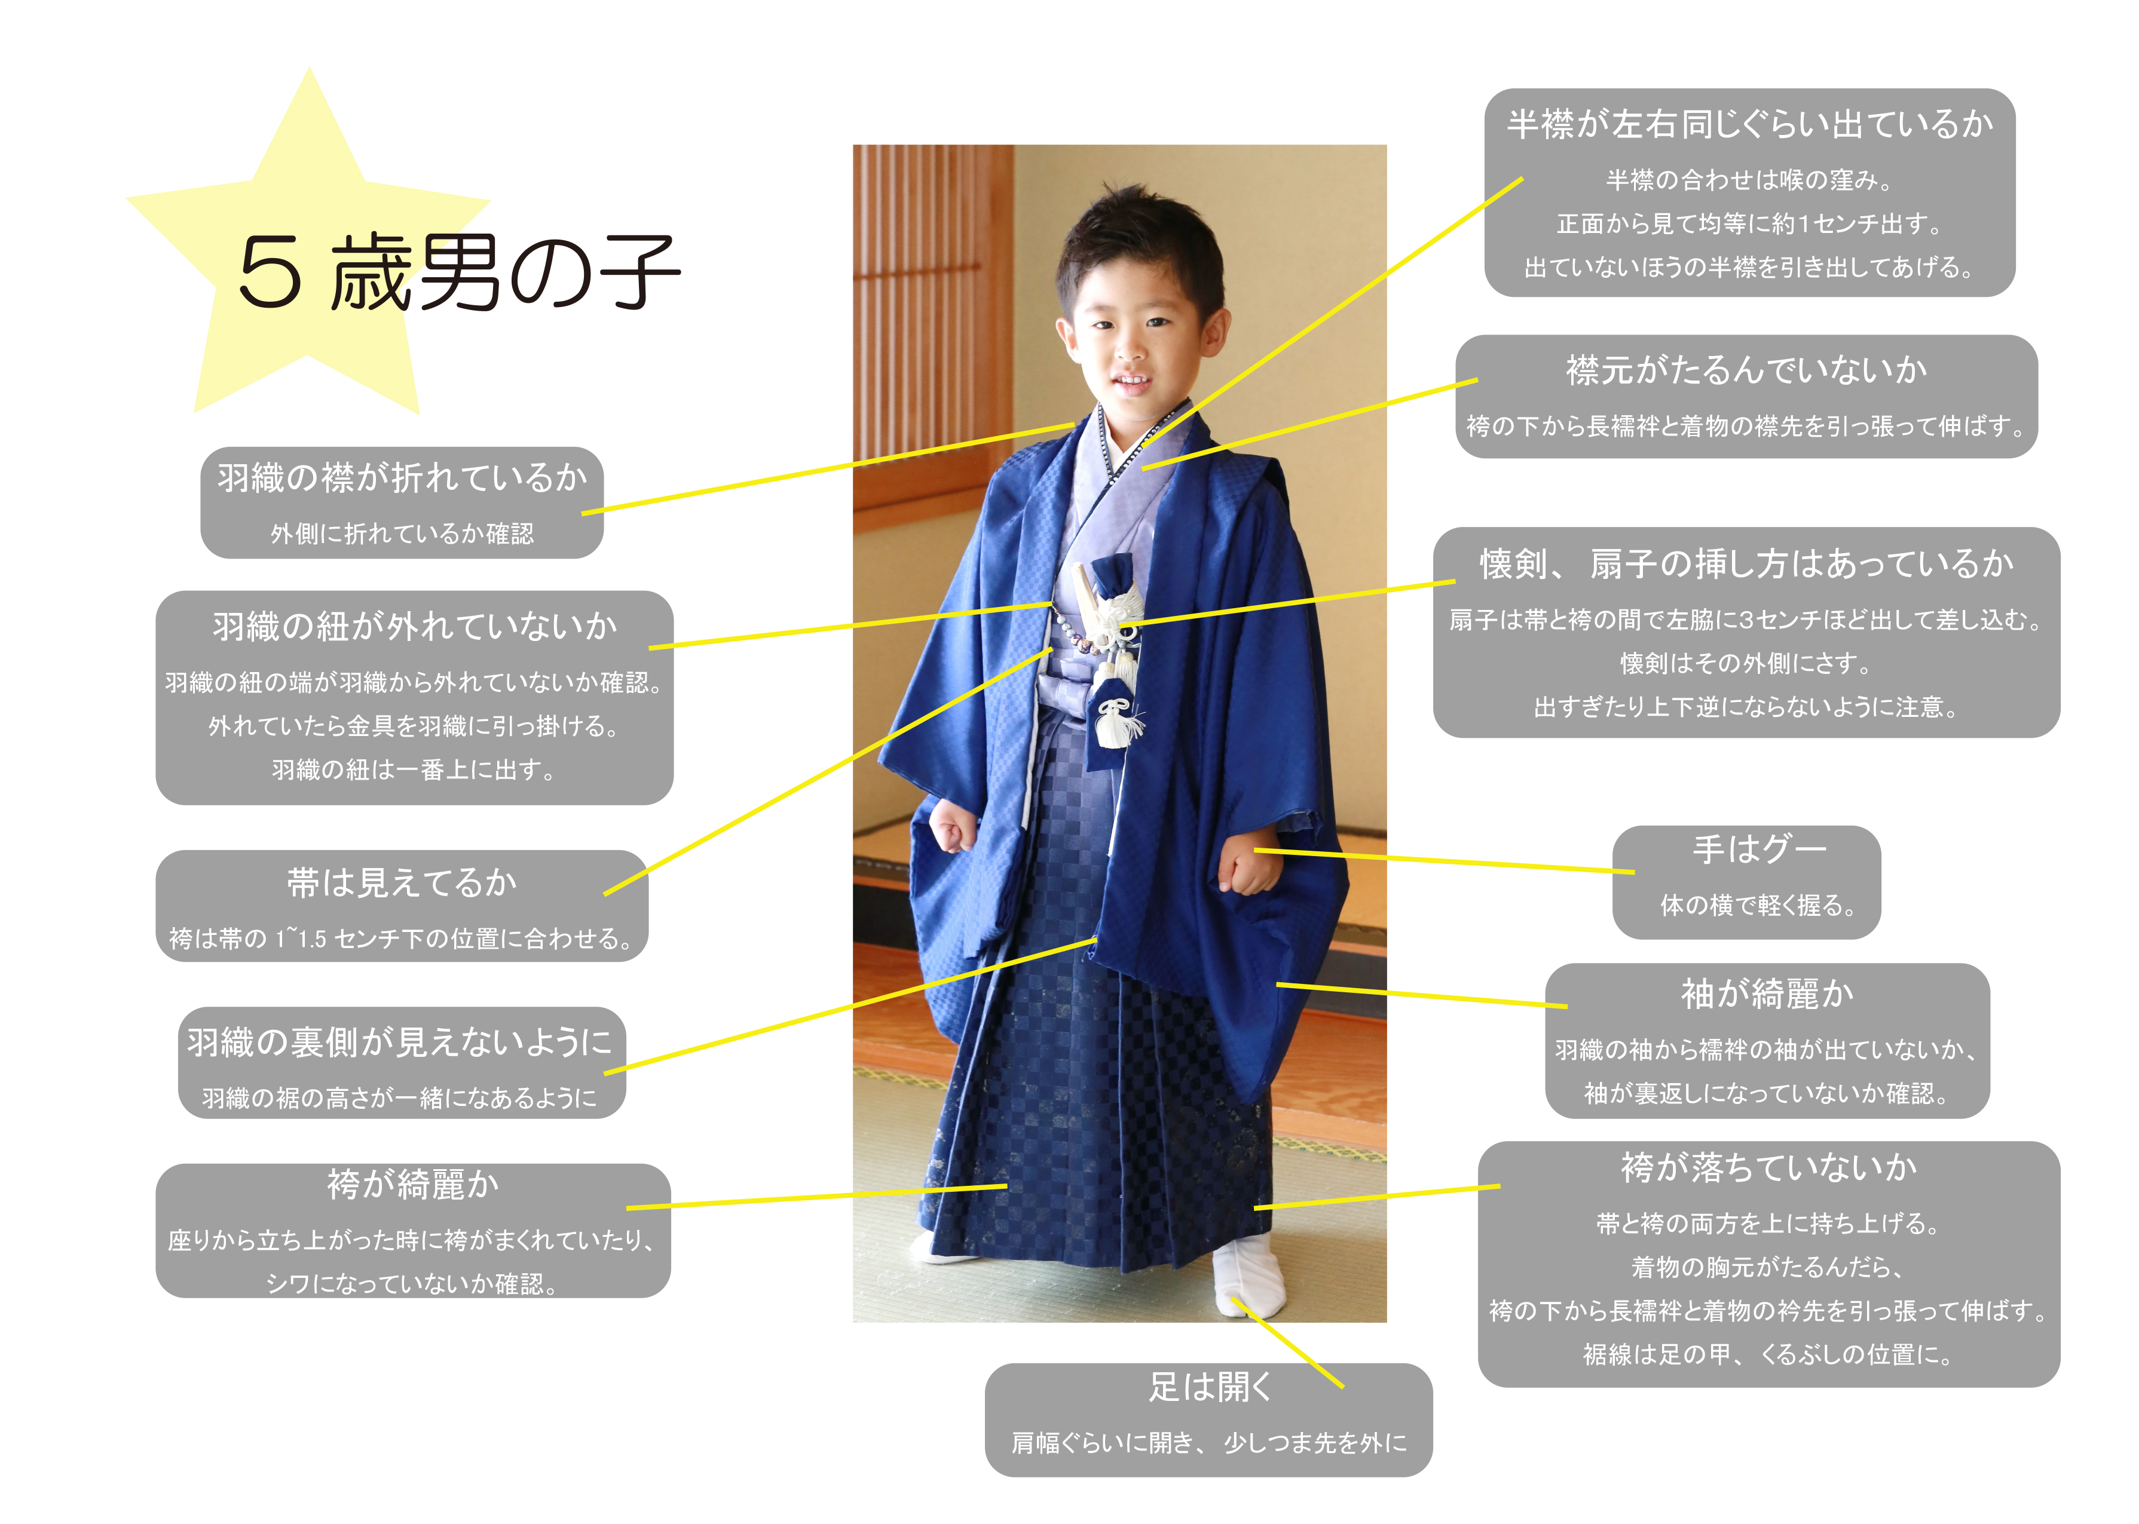

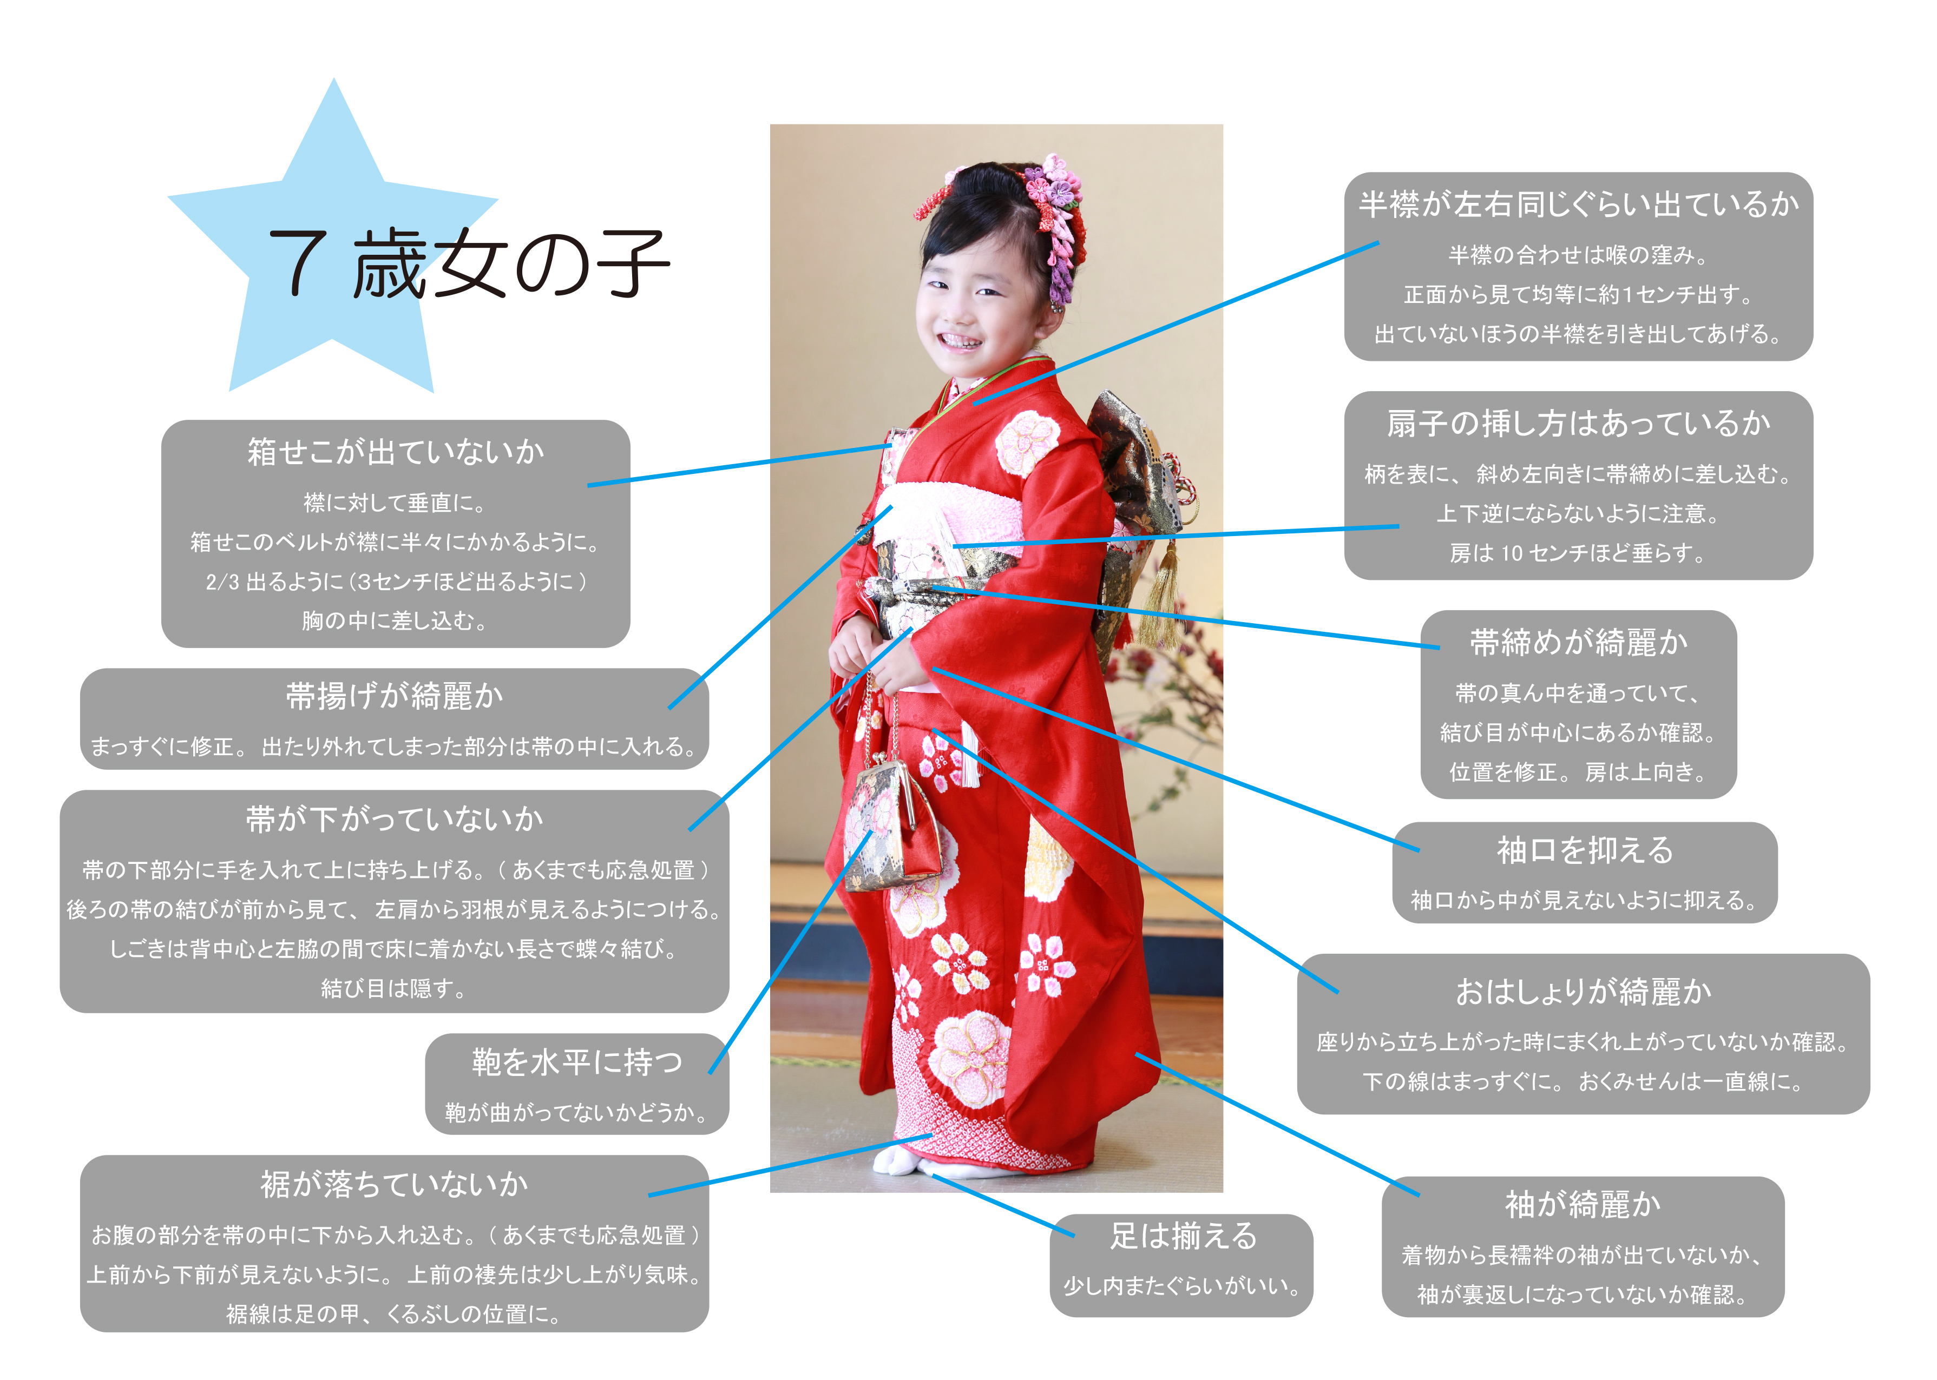

●イチオシコーデ
新人スタッフが増えたことと、代々木店で新しい衣装に触れることも多くなったので、衣装をコーディネートする時のポイントをみんなで共有。新たなアイデアを増やし、実際に活用できるよう各自が持っているネタを紹介。インテリアと被写体のイメージを大切にコーディしていくことが重要だという話が多く出た。

矢口…イメージ画（素朴な中に変化）、小物の工夫（カーディガンの巻き方など）、色のポイント、お店だからこそ出来るコーデ（普段から出来そうだけどしない、出来ないコーデ）
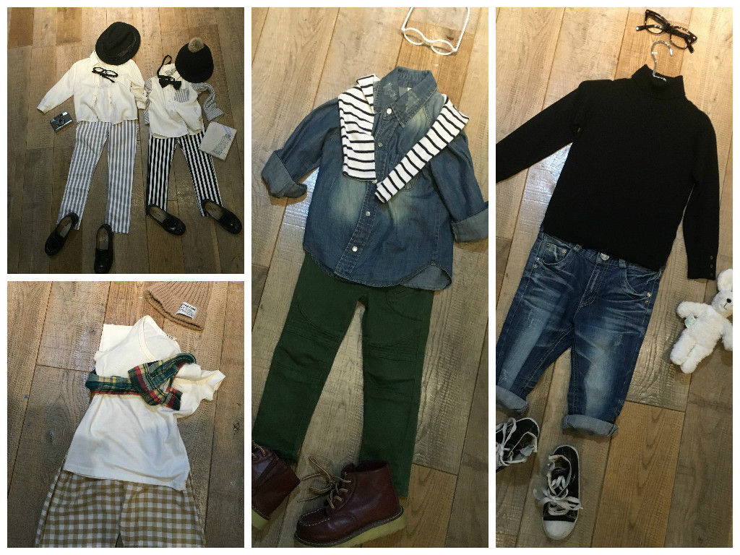

高津…ライフスタジオの写真＆その他 兄弟と秋冬コーディを集めた
色味の統一がされていると良い、髪型や髪飾りですごく変わる
秋冬はダボッとしているのも合う
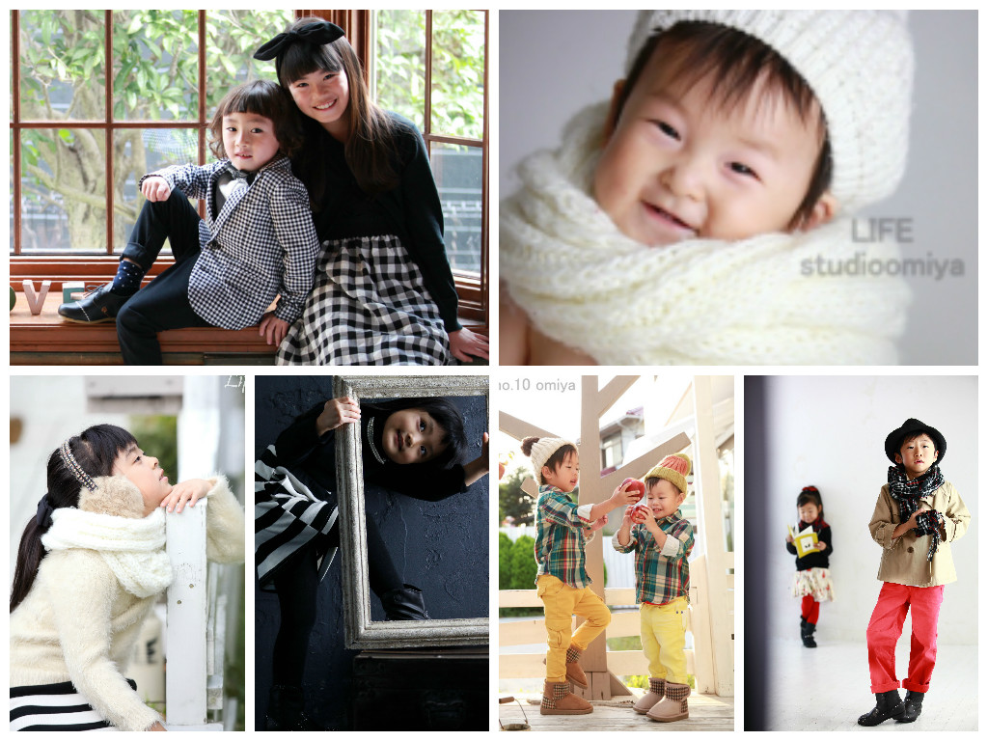

北岑…小物でのイメージの変え方（ベースは同じ）
羽織ものを着たり変えたりすると、髪飾りを変えただけの時よりも変化がつきやすいので良い。
子どもに出来る・オシャレに見える髪型
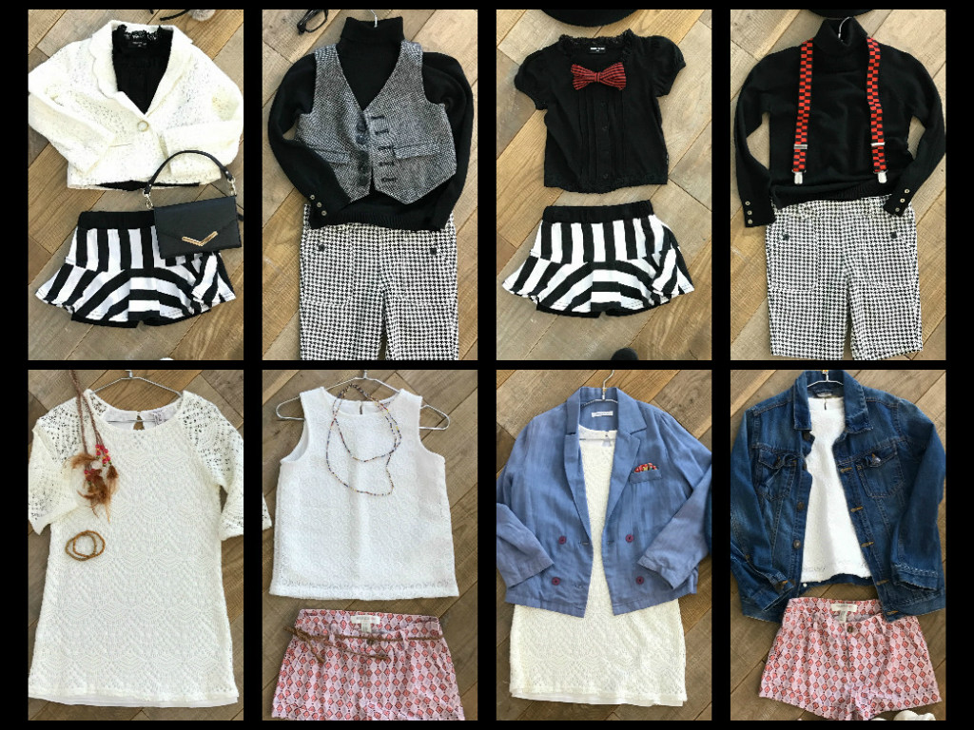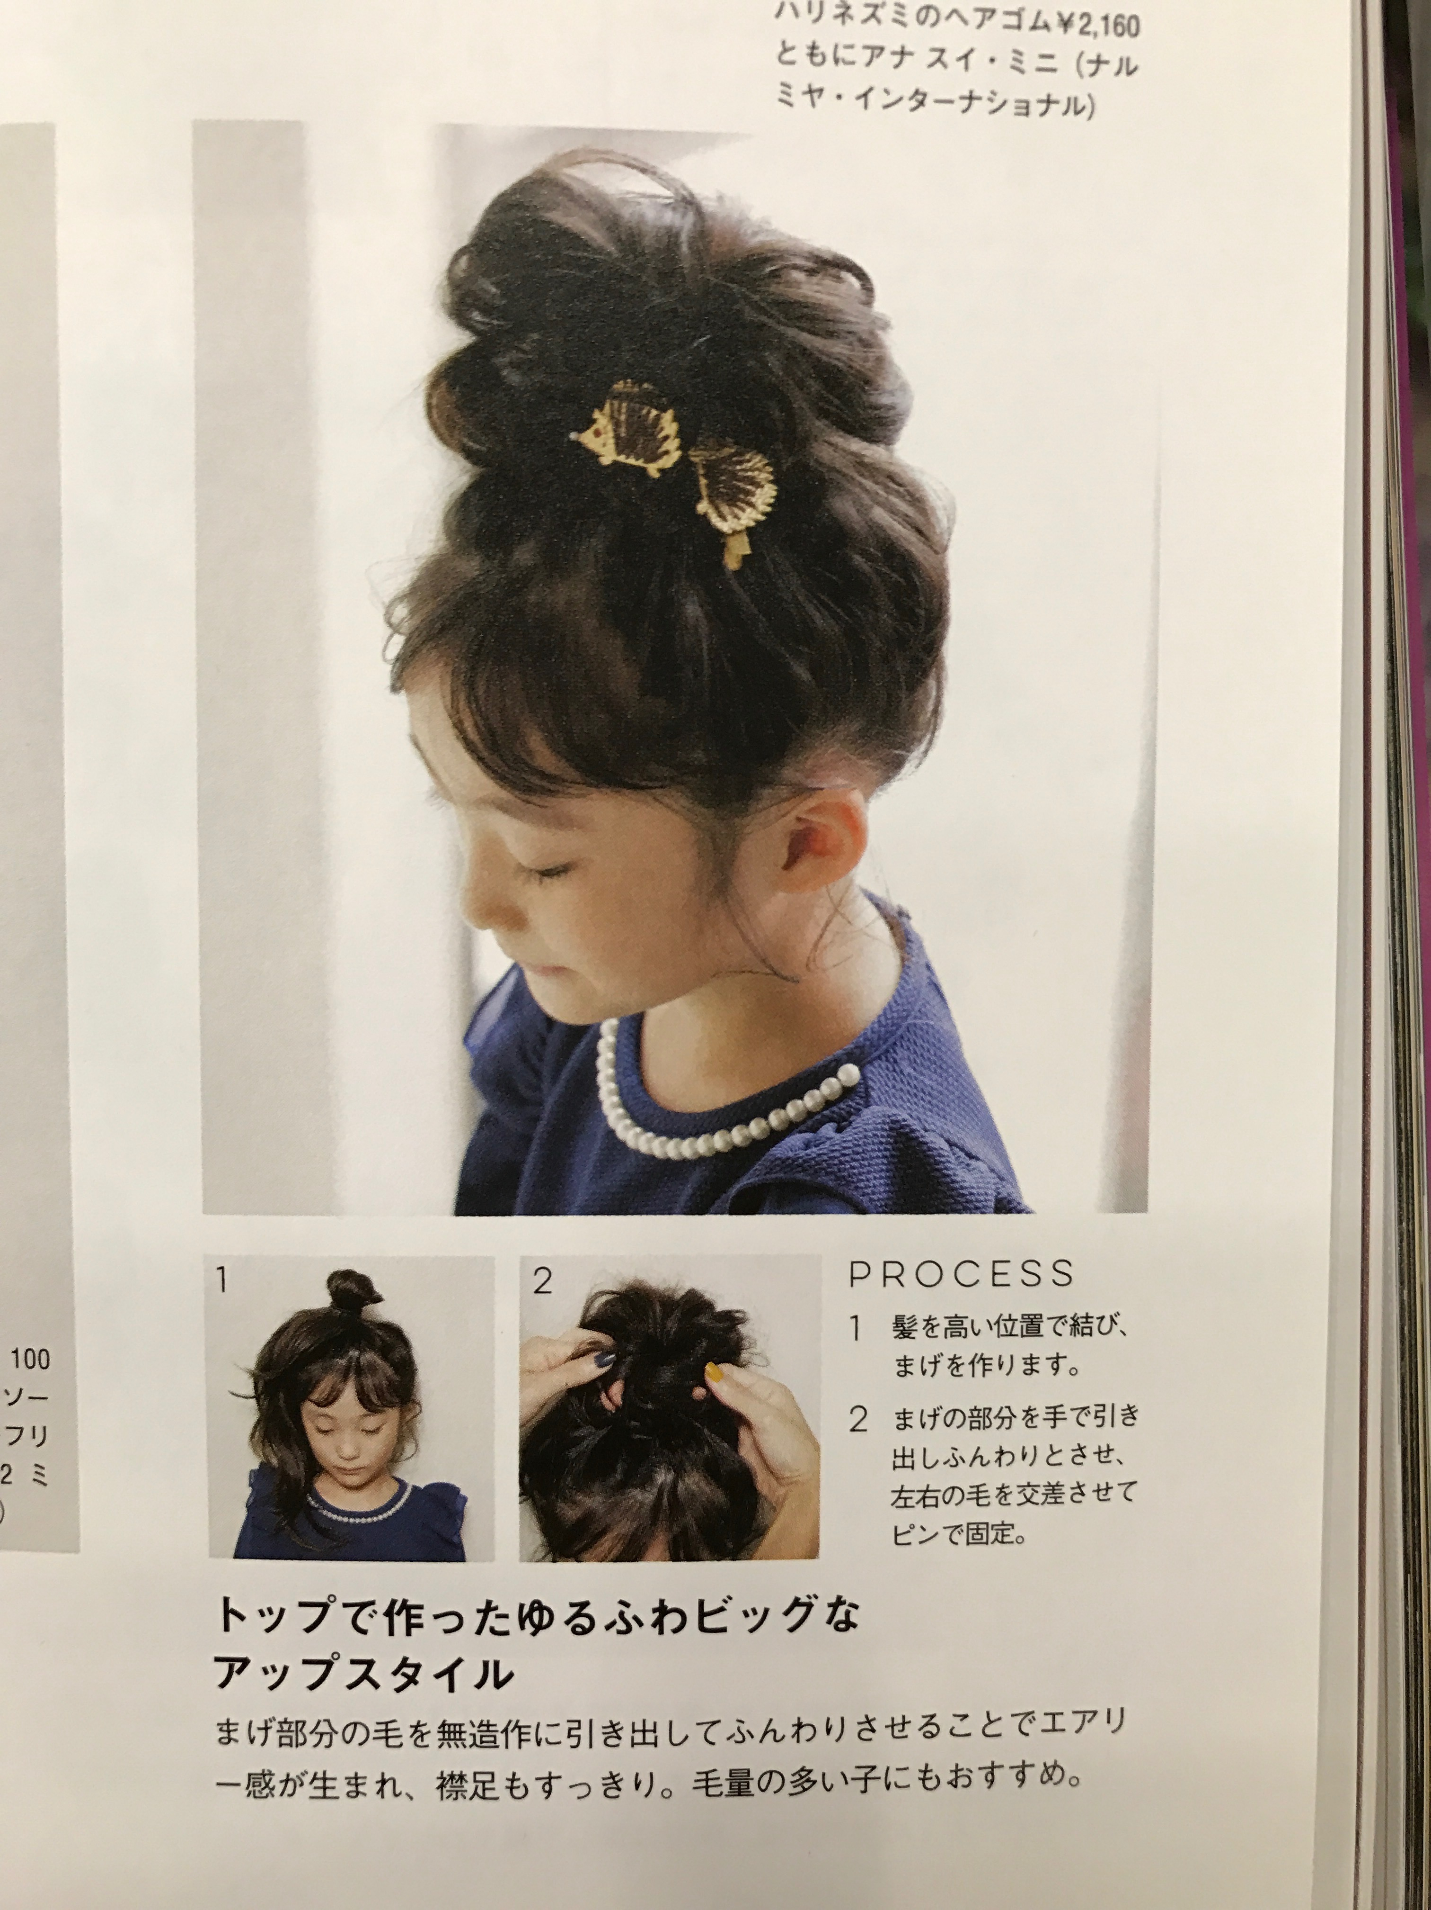

丸山…冬服のコーディネート（紅葉の外にも合うもの、黒ベースだけど冬ではなく秋を感じさせられるように心がけた）
昭和感のある顔に赤いバンダナはやり過ぎた（帽子を被ったり、ワックスで髪の毛をセットしてあげたりして昭和感を緩和させるのもあり）
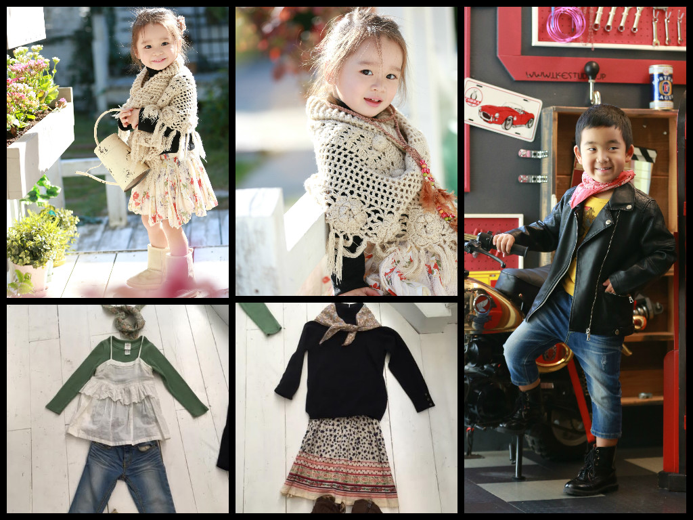

鈴木…コーディネートをどうやってしていくのか（撮影をコーディネートする）
ガラッと変えるよりも少しずつやると撮影もスムーズに作られる。仕草等も含めてコーディネートが撮影に反映されている。
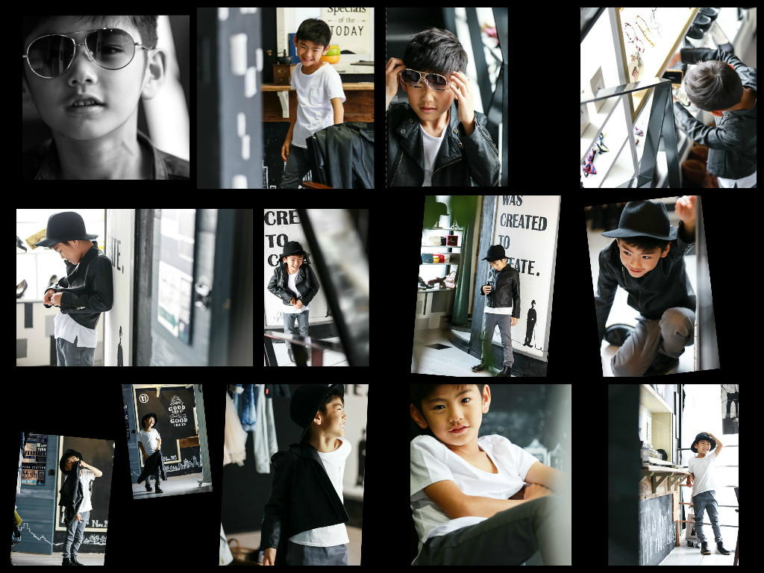

ゆう…インテリアのイメージをもって、きょうだいの変化コーデ、過去の大宮
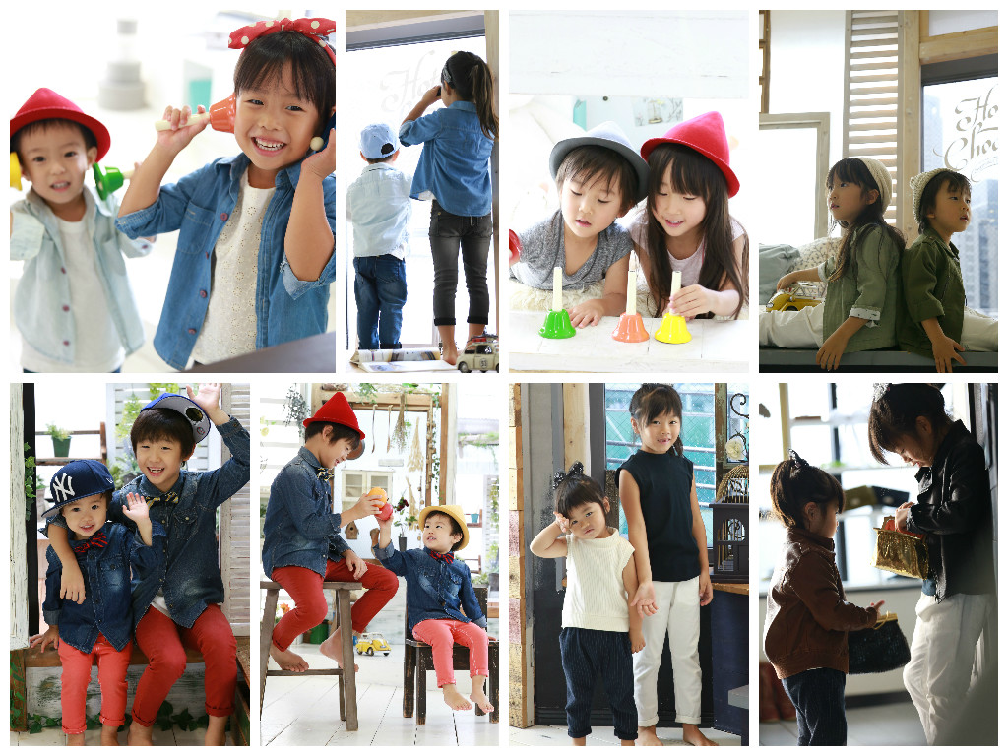

渡邉…テイストを２人合わせて（同じ色をきょうだいそれぞれに入れる）
持込に合わせる小物
イメージをもってコーディするのが大切だなと思った。
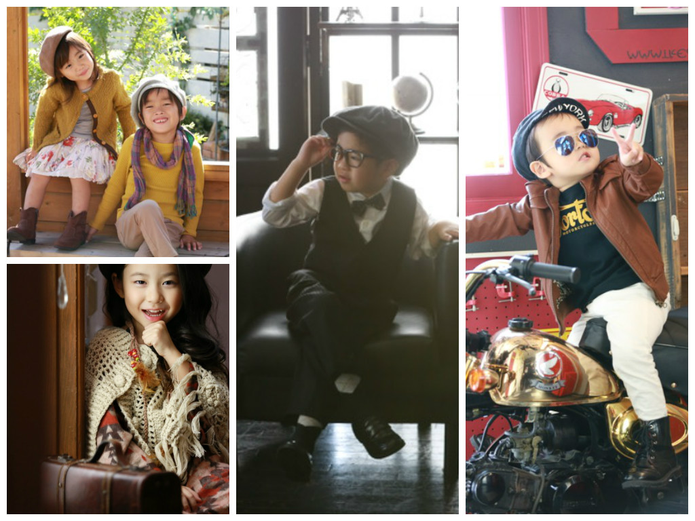

佐藤…自分のコーデまではもっていけていない。
シーンと衣装の一致。バリエーション。
女の子のボーイッシュスタイルの発見。
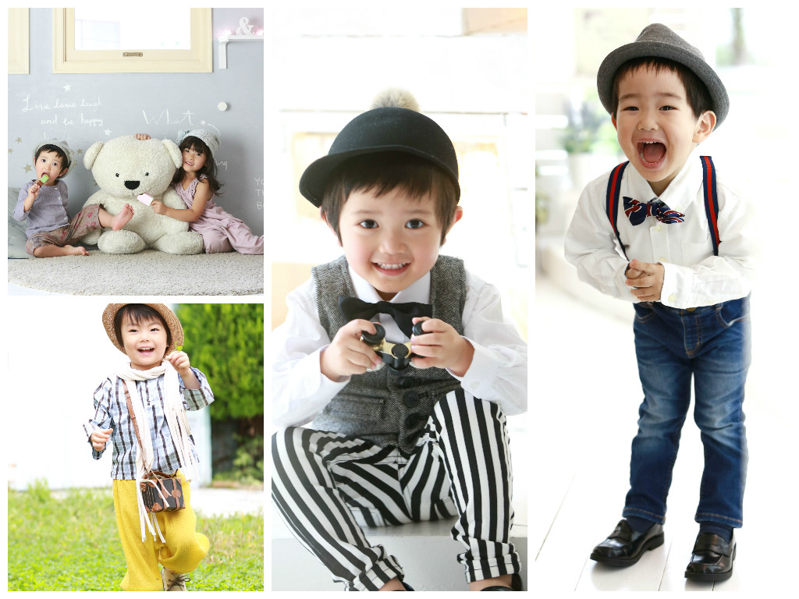

上田…インテリアに合わせて、子どもに似合うもの、季節感
普段自分がやらないものを、
どんな子どもなのか、余計な物を入れない
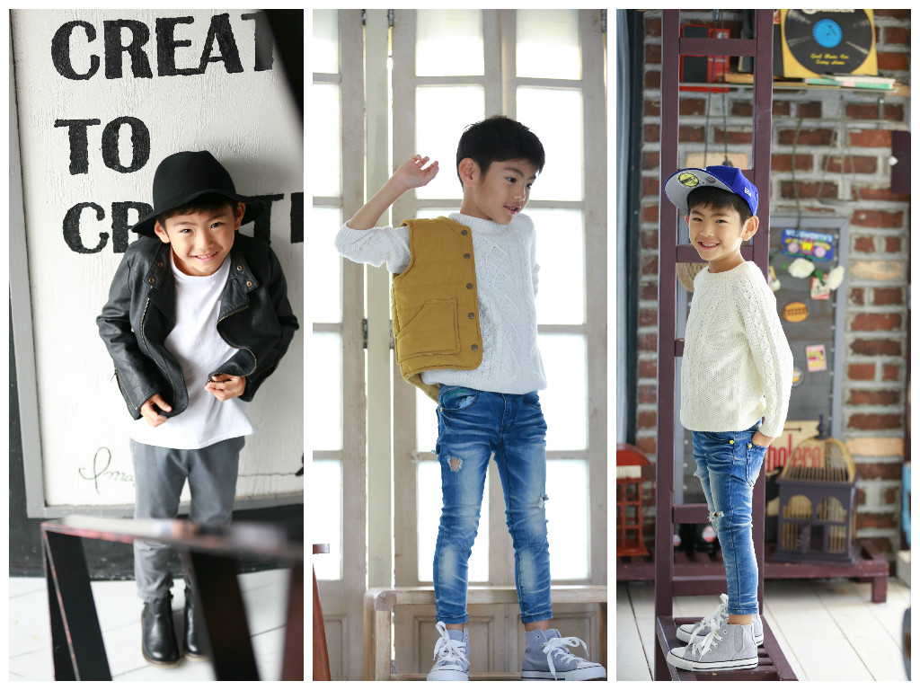

斎藤…次のコーディネートも教えてもらえると良い、サイズ感を意識、インテリア小物との統一感
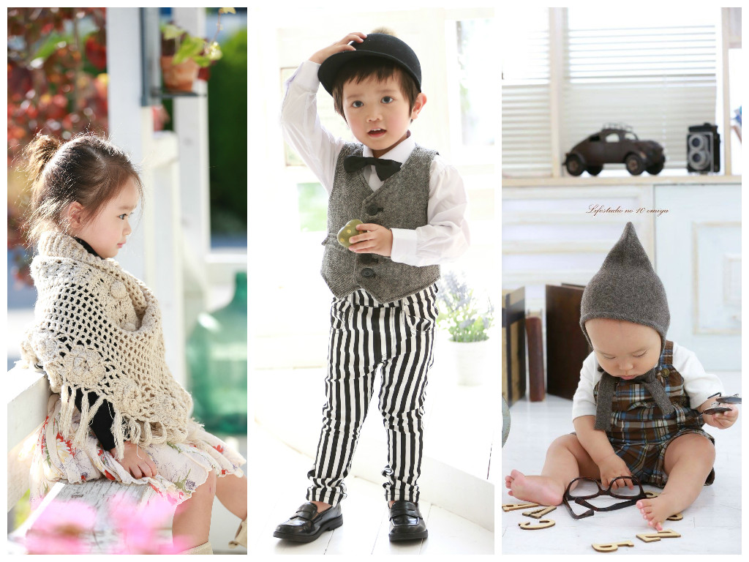

増山…ベースを決めてインテリアに合わせてコーディネートしていく
白ベースで作る（アレンジのしやすさ）
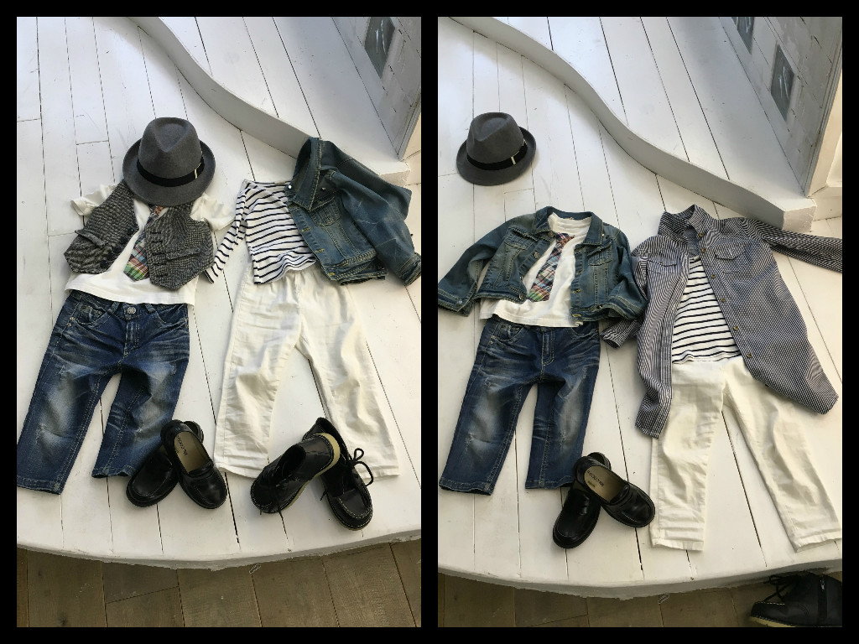

過去のコーディで良いものを参考に
